Amazonía. Monseñor Martínez: Instrumentum laboris, “documento martirial”
3 días ago
Redactora
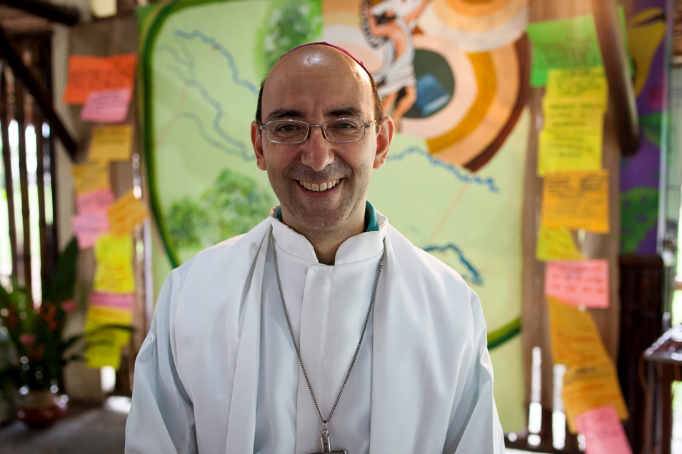

Amazonía. Monseñor Martínez: Instrumentum laboris, “documento martirial”
“El Instrumentum laboris del Sínodo para la Amazonía es un ‘Documento martirial’, que tiene que morir para dar vida a algo más iluminado por la luz de todos los Padres Sinodales, intenta recoger la voz de toda la Amazonia”. Entrevista a monseñor David Martínez de Aguirre Guinea, O.P., Obispo del Vicariato Apostólico de Puerto Maldonado (Perú), Secretario Especial del Sínodo para la Amazonía.
Renato Martinez – Ciudad del Vaticano, Vatican News, 17 de mayo de 2019
“El Instrumentum laboris creo que es un documento donde están los sueños, los anhelos, las preocupaciones de la Iglesia amazónica y muchas cosas que van más allá, las preocupaciones de los pueblos amazónicos y de los pueblos indígenas”, lo dijo Mons. David Martínez de Aguirre Guinea, O.P., Obispo titular de Izirzada, Vicario Apostólico de Puerto Maldonado, Perú, recientemente nombrado Secretario Especial del Sínodo para la Amazonía, tras concluir el segundo encuentro del Consejo Pre Sinodal en el Vaticano.

Tomar conciencia de la Amazonía
Dialogando sobre la aprobación del Documento de Trabajo del próximo Sínodo Panamazónico, el Obispo de Puerto Maldonado dijo que, este segundo encuentro de la Comisión Pre Sinodal, de este Sínodo Panamazónico, anunciado por el Papa Francisco, ha tratado de trabajar el Instrumentum laboris, documento que va a ser la base sobre la cual los Padres Sinodales, en octubre, podrán ir elaborando sus reflexiones y podrán ir marcándose este objetivo de buscar nuevos caminos para la Iglesia y para una ecología integral. “Lo que ha tenido lugar en estos días ha sido el trabajo que han realizado unos expertos. Hemos tenido un proceso muy bonito y muy interesante que va enmarcado en esta sinodalidad que el Papa Francisco nos está recordando a todos, que además es importante en la Iglesia y que él está queriendo impulsar y darle forma a este proceso sinodal”.
Mons. Martínez. un proceso sinodal

¿Qué Iglesia queremos ser?
Asimismo, Mons. Martínez explicó que, los trabajos de esta segunda reunión representan una etapa muy importante de escucha. “Se ha realizado un trabajo arduo que se ha diseminado por todos los rincones y los ríos de la Amazonía, donde los pueblos indígenas, las comunidades ribereñas, las poblaciones urbanas han tenido un proceso de reflexión, de tomar conciencia de la Amazonía como un territorio común, como una realidad interrelacionada entre sí, interrelacionada con las personas; se ha tomado conciencia de esto y se ha pensado que nuevos caminos – y nos hemos preguntado dijo el Secretario Especial – en que momento de la historia estamos y cuál es la nueva Iglesia que queremos. No tanto una Iglesia actúe con y en los amazónicos, sino como amazónicos, que Iglesia somos y que Iglesia queremos ser, también en diálogo con quienes no se sienten parte de la Iglesia”.
Proceso de escucha y metodología participativa
De este proceso de escucha, de diálogo, de reflexión, precisó el Vicario Apostólico de Puerto Maldonado, un grupo de expertos han estado trabajando una propuesta, un documento que en estos días la Comisión Pre Sinodal hemos estado revisando y elaborando, intentando darle forma a una escucha, y ahí están todos los documentos, las síntesis, los testimonios. Gracias a Dios se trabajó con una metodología muy participativa, una metodología que ha facilitado mucho ese trabajo de sistematización. “Creo que en el documento están los sueños, los anhelos, las preocupaciones de la Iglesia amazónica y más allá, las preocupaciones de los pueblos amazónicos. Creo que están los elementos necesarios. Al final este Documento, el Instrumentum laboris, nos lo recordaba el Card. Baldisseri citando al Papa Francisco, es un ‘Documento martirial’, que tiene que morir para dar vida a algo más iluminado por la luz de todos los Padres Sinodales que van a traer todo el eco de sus pueblos”. Al final, señaló Mons. Martínez usando la metáfora de los alimentos, “este Documento viene a ser como los alimentos que están puestos encima de la mesa y el Sínodo tendrá que ver como los cocina, como los mezcla, como va a hacer con todo eso otro documento superior que será el que se le entrega al Papa para que el Papa al final, nos pueda ofrecer una Exhortación y una guía de escucha de todos los pueblos amazónicos”.
Mons. Martínez. una Iglesia con rostro amazónico

Una segunda escucha de los pueblos amazónicos
Después de esta segunda reunión y de la aprobación del Documento, dijo el Obispo de Puerto Maldonado, queda un momento importante, que no es sentarse a esperar el Sínodo. “No, creo que queda un momento importante en el que decimos, está es la síntesis, esto es lo que nos hemos escuchado, queda ahora que cada Obispo en cada lugar, en cada Iglesia particular después de haber escuchado sus voces, ahora tiene las voces de toda la Amazonía y este Documento es eso, intenta recoger la voz de toda la Amazonia”. Ahora queda devolverlo al pueblo para hacer una segunda escucha, de tal manera que ahora les toca a los Obispos y Padres Sinodales una labor importante de síntesis y de dejar que el Espíritu vaya hablando en ellos mismos a través del pueblo, como van a seguir haciendo este segundo proceso con este Documento ya preparado y una segunda escucha en las comunidades y en las Iglesias particulares que no podrá ser tan articulada y no podrá ser tan minuciosa como ha sido la primera, pero que siempre va a ser necesaria, porque es un tiempo de preparación de los Padres Sinodales para ese momento tan importante que va a ser el Sínodo y es ahí donde ellos tienen que traer las voces de sus pueblos, las voces de su gente para que iluminados por el Espíritu Santo puedan marcar cuales van a ser los caminos para nuestra Iglesia, para la Iglesia universal, para la Iglesia amazónica y también para esta ecología integral que es la propuesta de lo que quiere ser la Iglesia para todo el mundo.
Los retos del Instrumentum laboris
Finalmente, refiriéndose a los retos del Documento de Trabajo, Mons. Martínez dijo que el Sínodo está abriendo un proceso, “y creo que lo más importante es que no se pare, que no se detenga. Usando la imagen amazónica de la canoa, el Obispo de Puerto Maldonado explicó en que consiste este proceso: cuando uno va por el río y el río no tiene mucho caudal, o en un río grande uno se encuentra con un banco de arena y la canoa se encalla, entonces uno tiene que bajarse de la canoa y ponerse a empujar, entonces cuesta sacar a la canoa de su inercia, pero una vez que se sale de esa inercia ya sabe que no puede pararse y tiene que seguir sin parar”. Para mí, dijo Mons. Martínez, esta experiencia de la canoa, es el proceso en el que estamos ahora. Sin duda este Sínodo Panamazónico es un intento de salir de la inercia, un Sínodo Panamazónico que va de la mano del sacudón que supuso Evangelii Gaudium y la Laudato Si’, fue como un despiértate, ¿dónde estás Iglesia? Esos dos documentos tan importantes, uno un documento programático del Papa Francisco y el otro que ha puesto el énfasis en la ecología integral, en la discusión y en la mesa de negociaciones de la humanidad y en el pensamiento y en la Doctrina social de la Iglesia. Estos documentos junto al Sínodo imprimen de alguna manera a la Iglesia amazónica y a la Iglesia universal un proceso que no puede detenerse, es el mismo Espíritu el que está empujando. “Creo que el gran reto es este – concluyó el Obispo de Puerto Maldonado – no perder esta salida de la inercia que hemos hecho y seguir empujando, porque los propios pueblos van a seguir caminando”.
Mons. Martínez. salir de la inercia
https://www.youtube.com/watch?v=yYRvzjYCpgo

https://www.revistaecclesia.com/amazonia-monsenor-martinez-instrumentum-laboris-documento-martirial/

